Bureau Travaux Publics
Rencontre avec les BE
Séance du 8 décembre 2022

Sous la présidence de : Michel PERILLAT

Présents / Absents : Voir feuille d’émargement

Invités : Jessica MONDESIR responsable agence de Lyon GRS Valtech SAPRI VEOLIA et Laurent JAY responsable filière de traitement et vice-président de l’UPDS (Union des Professionnels de la dépollution des sites).

Collaborateur dédié : Raoul LE CONTE

Rappel de l’ordre du jour :
- Gestion des terres excavées inertes et polluées
  - Jessica MONDESIR et laurent JAY
- Echanges avec les BE

Accueil :
Michel PERILLAT remercie Jessica MONDESIR et Laurent JAY de prendre le temps de venir nous expliquer l’évolution de la règlementation en vigueur et ses possibles modifications sur le sujet de la gestion des terres excavées inertes et polluées.

Traçabilité des terres excavées inertes et méthodologie de gestion des terres polluées

Présentation de l’activité de l’entreprise :
La société GRS Valtech est spécialisée dans les travaux de la dépollution des sols. La société est amenée à réaliser des études, mais ce n’est pas son activité principale. L’entreprise appartient au groupe SAPRI VEOLIA et changera de dénomination à partir de janvier 2023 (réorganisation interne du groupe dans le département remédiation). Les adresses mails vont être modifiées et nous serons informés des nouvelles coordonnées.

Références réglementaires :
Cette traçabilité est assise sur une directive cadre européenne « déchets » de 2018, la loi AGEC (Anti-Gaspillage pour une Économie Circulaire) et climat et résilience du 10 février 2020 et le décret d’application du 25 mars 2021 relatif à « la traçabilité des déchets, des terres excavées et des sédiments ».

Les grands principes de la traçabilité des terres excavées inertes
Les grands principes de la valorisation des terres excavées et la terminologie nous sont expliqués. Les tableaux et schémas sont volontairement très simplifiés pour faciliter la lecture des guides mis en ligne par le CEREMA (centre d’études et d’expertise sur les risques, l’environnement, la mobilité et l’aménagement) ou le BRGM (Bureau de Recherches Géologiques et Minières).
Le point de départ de la démarche est l’étude du « levée de doute » qui est souvent omise par le maître d’ouvrage.

Les intervenants concernés : Producteur et receveur :
Le site producteur est celui du maître d’ouvrage (propriétaire du terrain) qui demande l’excavation d’un volume de terre au terrassier. Le producteur est directement soumis à la réglementation (déclaration sur le RNDTS- Tableau Producteur)
Le site receveur est celui qui reçoit la terre : ISDI (Installation de Stockage de Déchets Inertes), plateforme de recyclage, etc... (Le receveur est également soumis à la réglementation qui prévoit une Déclaration obligatoire sur le RNDTS (Registre National des Déchets, Terres Excavées et Sédiments) dans le tableau Receveur.

Le cas de l’entrepreneur en Travaux Publics :
L’entrepreneur en Tavaux Public peut être amené à renseigner le registre s’il est lui-même receveur (cas d’une ISDI ou d’une plateforme de transit/ regroupement), mais la plupart du temps, il est un intermédiaire entre le site Producteur et le site Receveur et dans ce cas il n’est pas tenu d’effectuer la déclaration.
Les entrepreneurs en Travaux Publics sont réputés sachants et ont donc un devoir de conseil vis-à-vis de leurs clients concernant la traçabilité exigée dans le registre RNDTS (Registre National des Déchets terres Excavées et Sédiment).
Les maîtres d’ouvrage sont actuellement souvent hors cadre réglementaire par ignorance ou par habitude (on a toujours fait ainsi). La règlementation les rattrapera car le dispositif mis en place par les pouvoirs publics vise à rendre transparente la traçabilité en raison de nombreux scandales sur des terres polluées. Les responsabilités pourront donc être établies par rapport à cette traçabilité. Les entrepreneurs en Travaux Publics doivent donc faire usage de leur devoir de conseil pour échapper à la recherche en responsabilité.
3 cas de figure concernent l’entrepreneur en TP :
- Il exploite une ISDI ou une plateforme (L’entrepreneur en TP devient Receveur et est donc soumis)
- L’entrepreneur est un intermédiaire (L’entrepreneur en TP n’est ni producteur, ni receveur) : Cas le plus fréquent.
- L’entrepreneur en TP a un permis d’aménager : Valorisation d’un site à un autre (est comptabilisé dans le RNDTS.) (L’entrepreneur en TP devient Receveur et est donc soumis)

Le registre numérique RNDTS :
Le Registre RNDTS se compose de deux tableaux Excel, l’un pour le site Producteur l’autre pour le site Receveur. Il n’y a pas de notion de traçabilité type BSD contrairement à l’outil Track déchets utilisé pour les sites pollués par des déchets classés dangereux, notamment l’amiante. Chaque partie (Producteur et Receveur) fait sa déclaration de son côté. Le fonctionnement est donc très différent.
Ce registre a été conçu en vue de la simplification administrative (moins de papier), en revanche l’usage de l’outil se révèle extrêmement compliqué, les modifications fréquentes sur l’architecture informatique entraînant des pertes de données et des modifications sont encore en cours.
Des applications informatiques stables (arrêt des modifications) sont attendues pour janvier 2023.
Le statut de délégataire du producteur (Un tiers déclare à la place du producteur) est en discussion mais soulève la responsabilité du déclarant en cas d’erreur ou de fausse déclaration. Les débats nationaux sont houleux sur le sujet.
Les tableaux Excel du RNDTS peuvent être téléchargés sur le site :

Pour aller plus loin :
Les guides sont téléchargeables sur les liens suivants :
- Guides de gestion des terres excavées du BRGM qui présentent la méthodologie globale,
- Accès aux guides de gestion des terres excavées avec les liens pour télécharger le guide de gestion de terres excavées issues de sites non SSP et de gestion de terres excavées issues de sites potentiellement pollués,
- Acceptabilité de matériaux alternatifs en technique routière du CEREMA,
- Accueil RNDTS où les adhérents pourront retrouver les fichiers Excel producteur et receveur (il faut aller dans actualités, nouvelle version des fichiers d'import).
- À venir: Guide d’utilisation des matériaux alternatifs en aménagement et construction

Nota- Mise à jour du 15/12/2022 :
La saisie des données pour les terres excavées dans l’application du RNDTS n’est plus obligatoire pour 2022.
Cependant les Producteurs et Receveurs doivent avoir tenu leurs propres registres (papier ou informatique) pour l’année 2022.

Gestion des terres polluées
Les responsabilités sont beaucoup plus importantes et visent les services de l’Etat (la DREAL), les producteurs, les receveurs et les entrepreneurs en TP peuvent être recherchés en responsabilité sur l’absence ou l’insuffisance de leur devoir de conseil.
La méthode pour définir si terrain est pollué demeure complexe. Une interprétation de l’état du milieu, des teneurs en présence et de l’usage du futur site sont nécessaire pour définir le niveau de pollution.
Le cas de certains sites industriels est éloquent : Ils maintiennent une activité minimale pour éviter de fermer, car leur fermeture les oblige à une dépollution très couteuse.

Prochaine date de rencontre Bureau TP/ BE :
Mardi 14 février à 10h00 à BTP74.
Ordre du jour : Les BE présentent leurs activités
En l’absence de question diverse, le Président lève la séance.

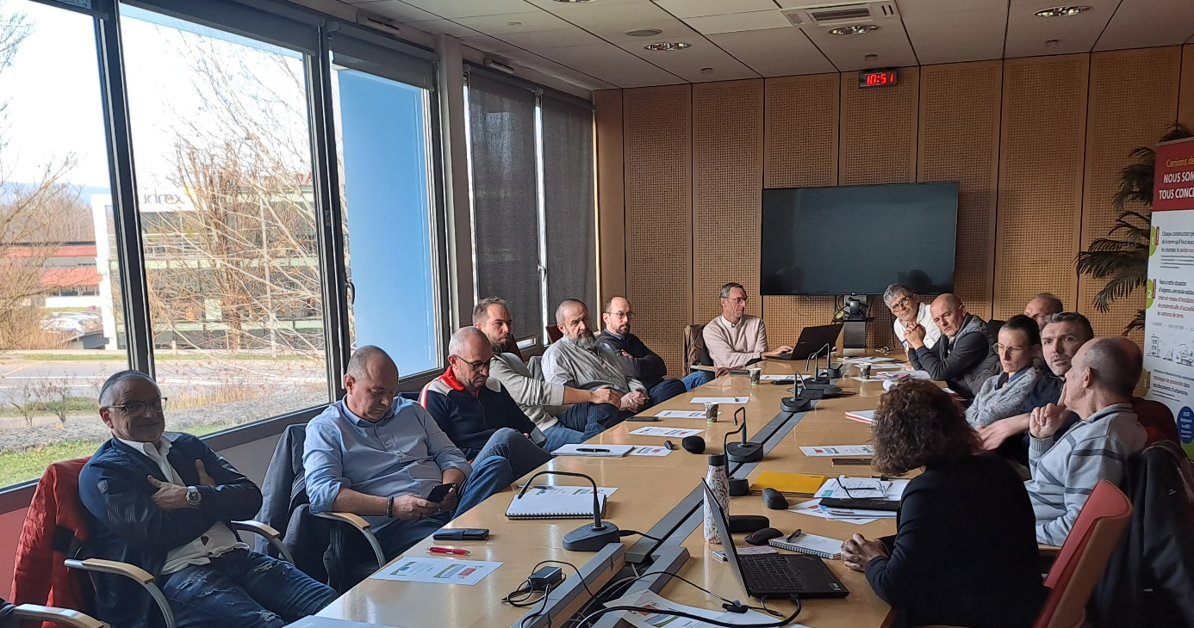

PJ : Emargement
Diaporama

